Cyber quête autos-moto

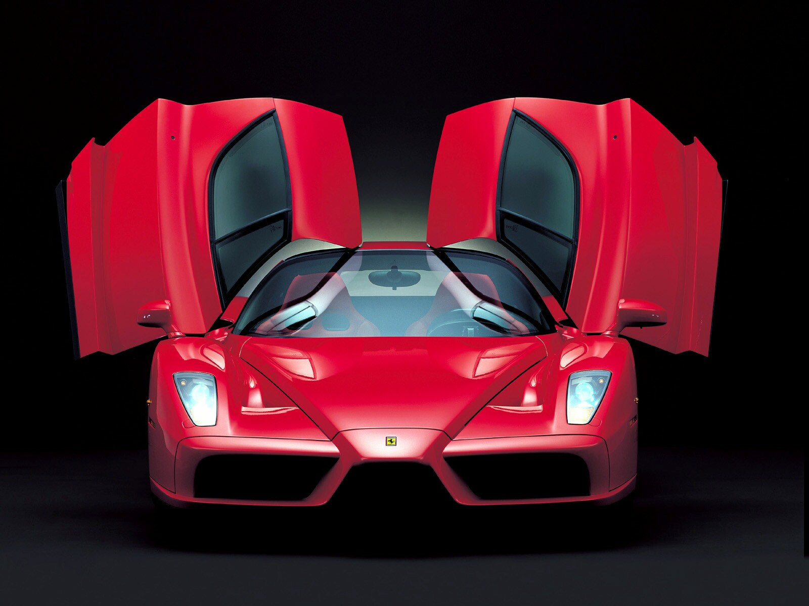

- Trouver l'adresse du site internet officiel de Ferrari

- Trouver 5 modèles différents de Ferrari

- Trouver l'adresse internet d'un musée de l'automobile en France

- Chercher 4 marques de motos qui participent aux 24 heures du Mans ainsi que le nom de leur pilote

